Retirer Ie filigrane maintenant

Ministere de [/Agriculture et du Developpement Rural

DIRECTION DE CABINET

**N° /MADR/DIRCAB.19**

Republique Centrafricaine Unite - Dignite - Travail *&***:+::**#;*

Bangui, le

1 6 AVR 2019



***A***

**Monsieur le Representant de**

**I'Organisation des Nations Unies pour I'Alimentation et I'Agriculture (FAO)**

BANGUI

**Objet:** Fourniture d'une Assistance Technique pour la formulation d'une proposition pour le programme mondial pour 1’agriculture et la securite alimentaire (GAFSP)

Monsieur le Representant,

Dans Ie cadre de la preparation d'un appel a proposition special pour le GAFSP, la FAO est identifiee pour fournir une assistance technique.

En effet, la Republique Centrafricaine est eligible au 5dme appel a proposition pour le GAFSP parmi les quatorze pays de 1'Afrique. Le Ministere de I'Agriculture et du Developpement Rural etant dans le besoin d'une assistance technique pour la formulation d’une proposition pour la RCA, je sollicite votre concours pour un appui, durant le mois de juin 2019, au groupe de travail qui sera mise en place a cet effet.

Veuillez agreer, Monsieur le Representant, 1'expression de ma consideration.

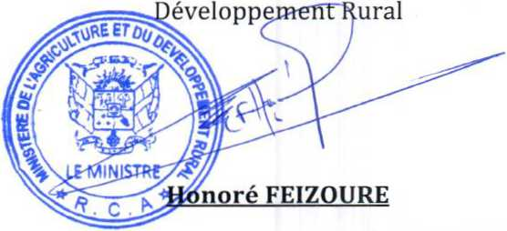

Le Ministre de I'Agriculture et du

MINISTERE EN CHARGE DU DEVELOPPEMENT RURAL - AVENUE DE L’INDEPENDANCE  
B.P : 786 - Tel. 00 (236) 21 61 03 92 - BANGUI - RCA